МДК.05.02. Технология контроля соответствия и надёжности
устройств и функциональных блоков
мехатронных и автоматических устройств , и систем управления.

ГОСТ20999-83
05.02.12.01
4.1. Типовые регуляторы электромеханических систем числового программного управления (ЧПУ). Оптимизация контуров регулирования. Виды оптимизации и их критерии _мдк 05.02.12.01

Под управлением станком принято понимать совокупность воздействий на его механизмы, обеспечивающих выполнение этими механизмами технологического цикла обработки, а под системой управления - устройство или совокупность устройств, реализующие эти воздействия.
Автоматическое управление заключается в том, что решения об использовании элементов рабочего цикла принимает система управления без участия оператора. Она же выдает команды на включение и выключение механизмов станка и управляет его работой.
Циклом обработки называют совокупность перемещения рабочих органов, повторяющихся при обработке каждой заготовки. Комплекс перемещений рабочих органов в цикле работы станка осуществляется в определенной последовательности, т. е. по программе.
Управляющая программа – это совокупность команд, соответствующая заданному алгоритму функционирования станка по обработке конкретной заготовки.
Алгоритмом называют способ достижения цели (решения задачи) с однозначным описанием процедуры его выполнения.
По функциональному назначению автоматическое управление можно разделить следующим образом:
- управление неизменными повторяющимися циклами обработки (например, управление агрегатными станками, выполняющими фрезерные, сверлильные, расточные и резьбонарезные операции путем осуществления циклов движения многошпиндельных силовых головок);
- управление изменяемыми автоматическими циклами, которые задают в виде индивидуальных для каждого цикла материальных моделей-аналогов (копиров, наборов кулачков, системы упоров и т. д.) Примером циклового управления станков (ЦПУ) являются системы управления копировальных токарных и фрезерных станков, многошпиндельных токарных автоматов и др.;
- ЧПУ, при котором программу задают в виде записанного на том или ином носителе массива информации. Управляющая информация для станков с ЧПУ является дискретной, и ее обработка в процессе управления осуществляется цифровыми методами.

05.02.12.01

Цикловое программное управление (ЦПУ) 05.02.12.01

Система циклового программного управления (ЦПУ) позволят частично или полностью программировать цикл работы станка, режим обработки и смену инструмента, а также задавать (с помощью предварительного налаживания упоров) величину перемещений исполнительных органов станка. Она является аналоговой системой управления замкнутого типа (рисунок 1) и обладает достаточно высокой гибкостью, т. е. обеспечивает легкое изменение последовательности включения аппаратуры (электрической, гидравлической, пневматической и т. д.), управляющей элементами цикла.
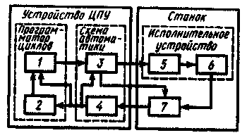
Рисунок 1 – Устройство циклового программного управления
Программатор циклов содержит блок 1 задания программы и блок 2 поэтапного ее ввода (этапом программы называют часть программы, одновременно вводимую в систему управления). Из блока 1 информация поступает в схему автоматики, состоящую из блока 3 управления циклом работы станка и блока 4 преобразования сигналов контроля. Схема автоматики (которую, как правило, выполняют на электромагнитных реле) согласует работу программатора циклов с исполнительными органами станка и датчиком обратной связи; усиливает и размножает команды; может выполнять ряд логических функций (например, обеспечивать выполнение стандартных циклов). Из блока 3 сигнал поступает в исполнительное устройство, обеспечивающее отработку заданных программой команд и включающее в себя исполнительные элементы 5 (приводы исполнительных органов станка, электромагниты, муфты и т. д.). Последние отрабатывают этап программы. Датчик 7 контролирует окончание обработки и через блок 4 дает команду блоку 2 на включение следующего этапа программы. Датчик 7 контролирует окончание обработки и через блок 4 дает команду блоку 2 на включение следующего этапа программы. Для контроля окончания этапа программы часто используют путевые переключатели или реле времени.
В устройствах циклового управления в числовом виде программа содержит информацию только о цикле режимах обработки, а величину перемещения рабочих органов задают настройкой упоров.
Достоинствами системы ЦПУ являются простота конструкции и обслуживания, а также низкая стоимость; недостатком – трудоемкость размерной наладки упоров и кулачков.
Станки с ЦПУ целесообразно применять в условиях серийного, крупносерийного и массового производства деталей простых геометрических форм. Системами ЦПУ оснащают токарно-револьверные, токарно-фрезерные, вертикально-сверлильные станки, агрегатные станки, промышленные роботы (ПР) и др.

05.02.12.01

05.02.12.01

Система ЦПУ (рисунок 2) включает в себя программатор циклов, схему автоматики, исполнительное устройство и устройство обратной связи. Собственно устройство ЦПУ состоит из программатора циклов и схемы автоматики.
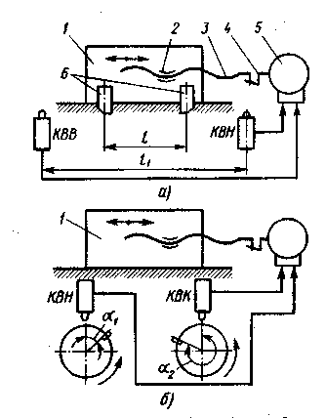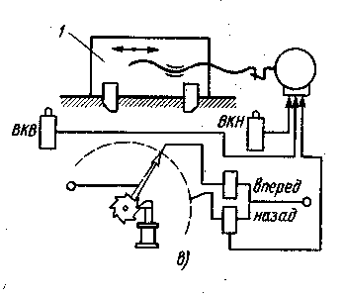
Рисунок 2 -

05.02.12.01
05.02.12.01
Числовое программное управление (ЧПУ)
Каждой единице информации соответствует дискретное перемещение исполнительного органа на определенную величину, называемую разрешающей способностью системы ЧПУ или ценой импульса. Число импульсов, которое нужно подать на вход привода, чтобы осуществить требуемое перемещение L, определяется по формуле N = L/ q, где q – цена импульса.
Система ЧПУ – это совокупность специализированных устройств, методов и средств, необходимых для реализации ЧПУ станком. Устройство ЧПУ (УЧПУ) – часть системы ЧПУ, предназначенная для выдачи управляющих воздействий исполнительным органом станка в соответствии с управляющей программой (УП).
Структурная схема системы ЧПУ представлена на рисунке 3.
Чертеж детали (ЧД), подлежащей обработке на станке с ЧПУ, одновременно поступает в систему подготовки программы (СПП) и систему технологической подготовки (СТП). СТП обеспечивает СПП данными о разрабатываемом технологическом процессе, режиме резания и т. д. На основании этих данных разрабатывается управляющая программа (УП). Наладчики устанавливают на станок приспособления, режущие инструменты согласно документации, разработанной в СТП. Установку заготовки и снятие готовой детали осуществляет оператор или автоматический загрузчик. Считывающее устройство (СУ) считывает информацию с программоносителя. Информация поступает в УЧПУ, оно выдает управляющие команды на целевые механизмы (ЦМ) станка, осуществляющие основные и вспомогательные движения обработки. Датчики обратной связи (ДОС) на основе информации (фактические положения и скорость перемещения исполнительных узлов, фактический размер обрабатываемой поверхности, тепловые и силовые параметры технологической системы и др.) контролируют величину перемещения ЦМ. Станок содержит несколько ЦМ, каждый из которых включает в себя: двигатель (ДВ), являющийся источником энергии; передачу П, служащую для преобразования энергии и ее передачи от двигателя к исполнительному органу (ИО); собственно ИО (стол, салазки, суппорт, шпиндель и т. д.), выполняющий координатные перемещения цикла.
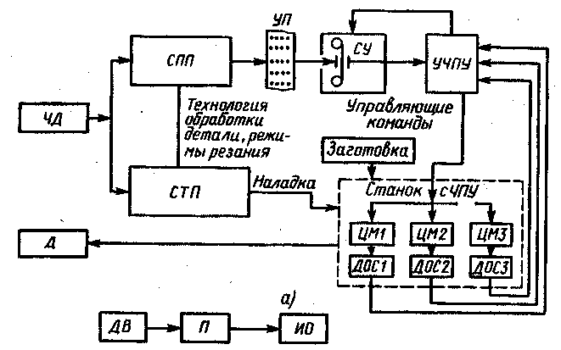
Рисунок 3 – Структурная схема системы ЧПУ

05.02.12.01

05.02.12.01

Числовое программное управление (ЧПУ) – это управление, при котором программу задают в виде записанного на каком – либо носителе массива информации. Управляющая информация для систем ЧПУ является дискретной и ее обработка в процессе управления осуществляется цифровыми методами. Управление технологическими циклами практически повсеместно осуществляется с помощью программируемых логических контроллеров, реализуемых на основе принципов цифровых электронных вычислительных устройств.

Согласно ГОСТ20999-83 запись элементов программы производится в определенном порядке в виде последовательности кадров

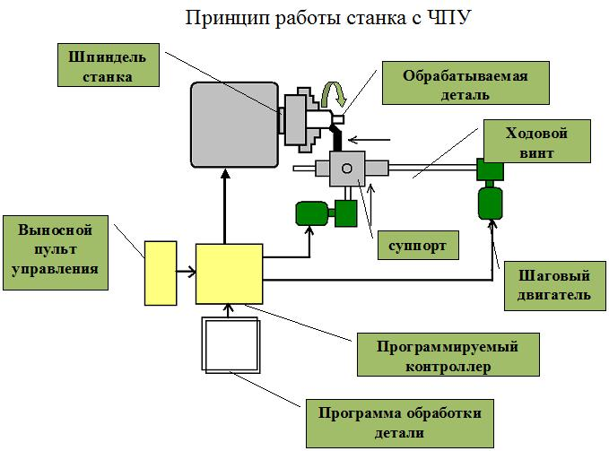
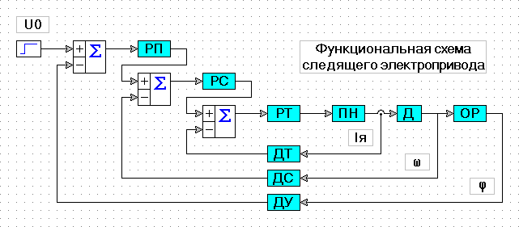

05.02.12.01

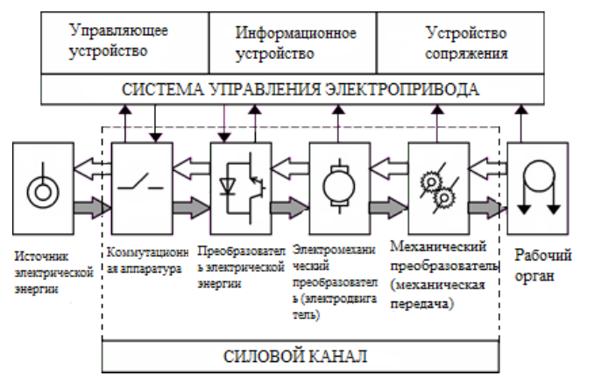
Функциональная схема современного автоматизированного электропривода.
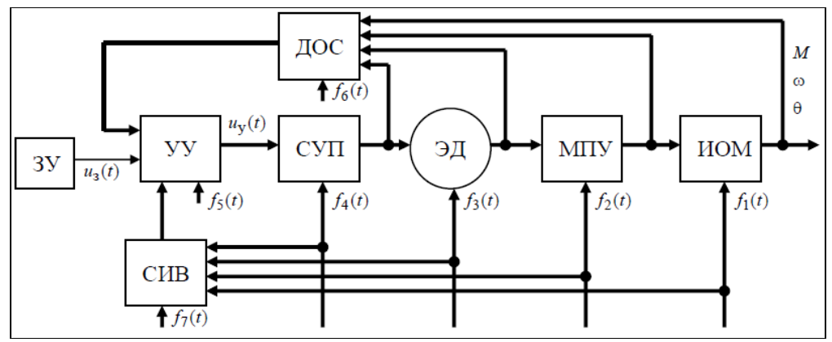
Обобщенная структурная схема автоматизированного электропривода (АЭП)
ЭД – электрический двигатель;
МПУ –механическое преобразовательное (передаточное) устройство;
ИОМ –исполнительный орган рабочей машины (механизма);
СУП – силовой управляемый преобразователь электрической энергии;
ДОС – система датчиков обратных связей; СИВ – система измерения возмущений;
УУ – управляющее устройство; 05.02.12.01
ЗУ – внешнее задающее устройство (к ЭП не относится); uз(t) –задающее воздействие;
uу(t) – управляющее воздействие СУЭП;
fi(t) – внешние и внутренние возмущающие воздействия; жирными линиями показаны векторные связи.

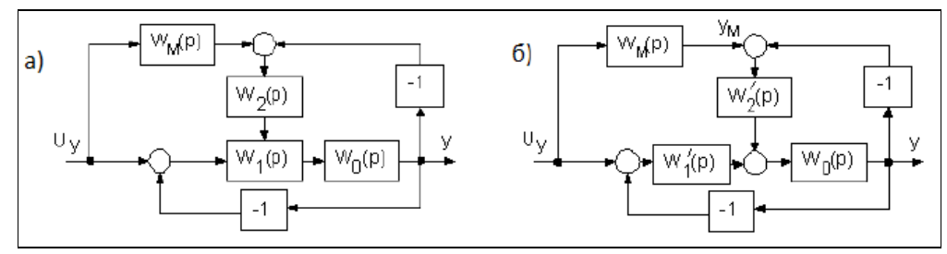
Без поисковаа с эталонными моделями.

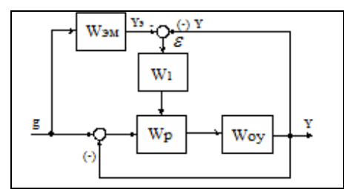

Адаптивная система с параметрической самонастройкой

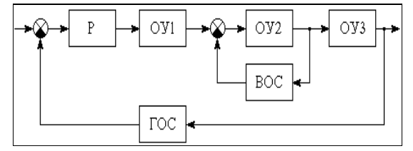

Беспоисковые адаптивные системы
Система АЭП с внутренними обратными связями тех элементов, параметры которых меняются
Р – регулятор; ГОС – главная обратная связь; ВОС – внутренняя обратная связь.

05.02.12.01
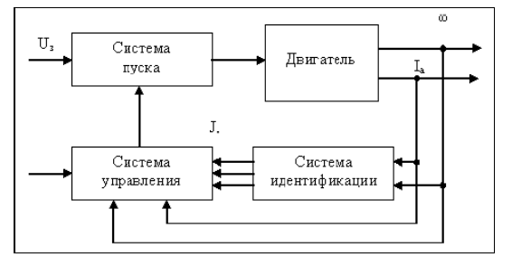

Обобщенная схема самонастраивающейся системы

05.02.12.01

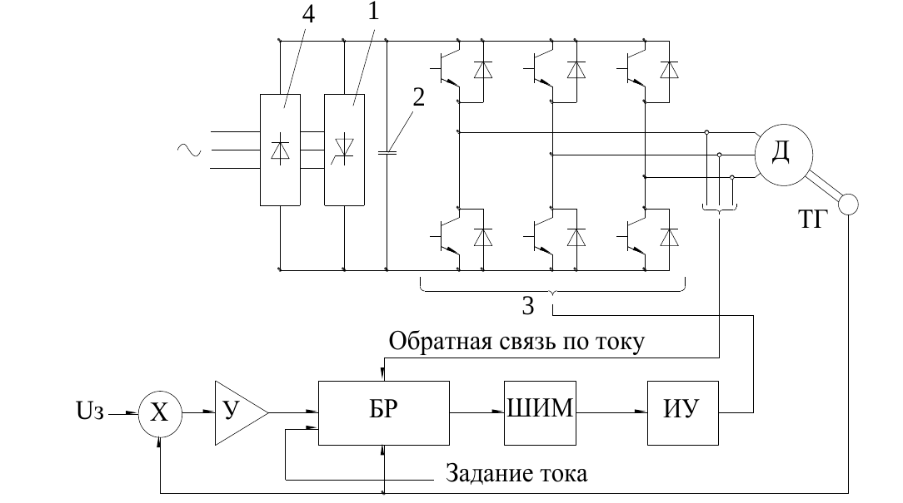
Структурная схема управления главным приводом с двигателем переменного тока:
Д — синхронный двигатель с возбуждением от постоянных магнитов; ТГ — тахогенератор; ШИМ — блок широкоимпульсной модуляции; ИУ — импульсный усилитель; Us — задание скорости; БР — блок регулятора;У — усилитель; 1 — цепь рекуперативного торможения; 2 — конденсатор; 3 — высоковольтные транзисторы с шунтирующими диодами; 4 — выпрямитель
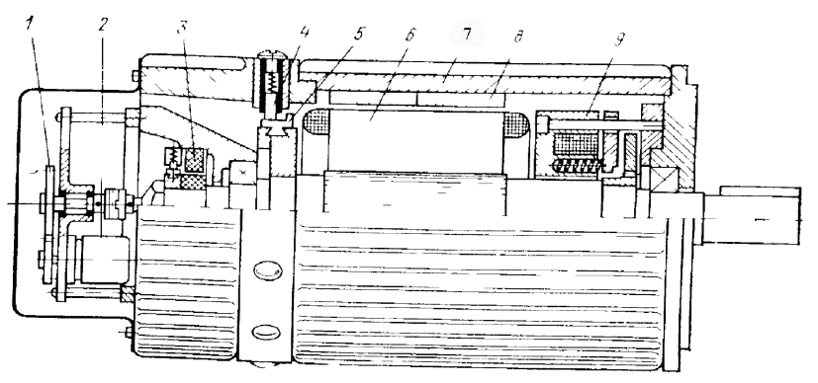
Конструктивная схема высокомоментного двигателя: 1 —повышающая передача (мультипликатор); 2 — резольвер; 3 — тахогенератор; 4, 5 — коллекторы; 6 - ротор; 7 — корпус статора; 8 — ферритовыс полюсы;9 — электромагнитный тормоз

05.02.12.01

05.02.12.01

Следящий привод имеет, как минимум, два датчика обратной связи – по скорости (тахогенератор) и по пути. Тахогенератор всегда устанавливают на вал двигателя подачи, при этом часто встраивают
непосредственно в двигатель. Что касается датчика обратной связи по пути, то существуют три варианта его установки, в зависимости от которых различают и структурные схемы следящих приводов (рис.
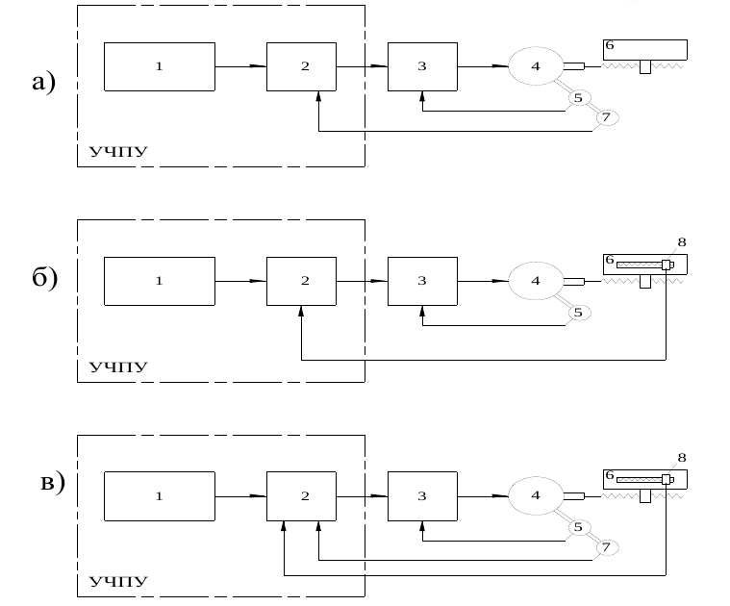
Структурные схемы следящих приводов: а — с полузамкнутым
контуром обратной связи по пути; б — то же с замкнутым контуром; в — с гибридной схемой обратной связи; 1 — основной блок УЧПУ; 2 — узел управления приводом; 3 — блок привода; 4 — двигатель подачи; 5 —
тахогенератор; 6 — стол станка; 7 — круговой датчик обратной связи по пути;
8 — линейный датчик обратной связи по пути

05.02.12.01

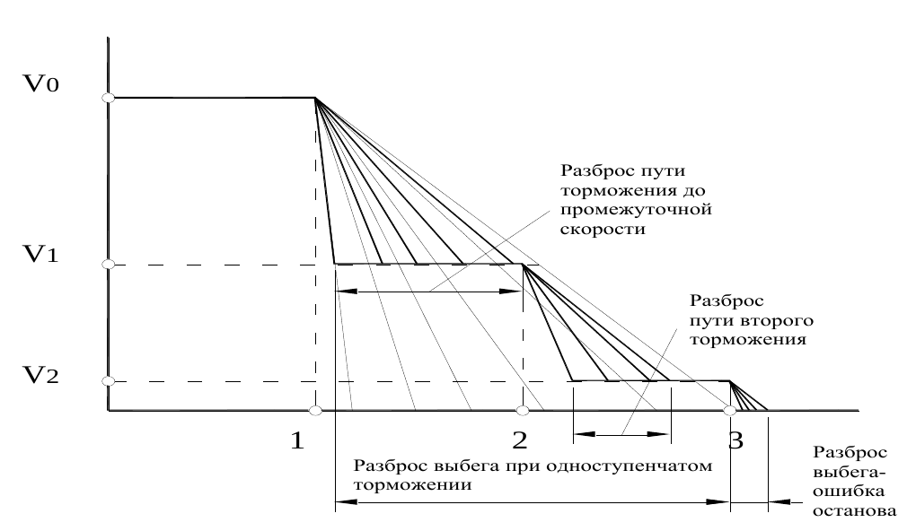
Траектория одноступенчатого и многоступенчатого позиционирования: 1 — команда на торможение; 2 — команда на снижение скорости; 3 — команда на остановку; V0, V1, V2 — скорость быстрого хода,промежуточная и ползучая соответственно

05.02.12.01

05.02.12.01
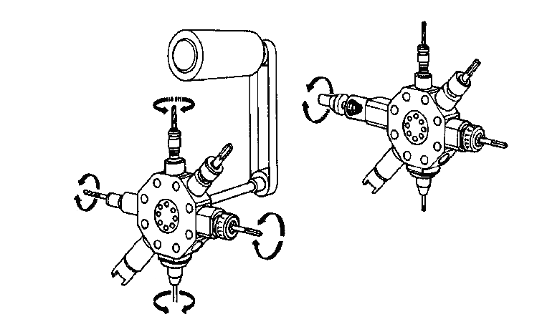

Конструктивная схема револьверной головки токарного станка с вращающимися шпинделями
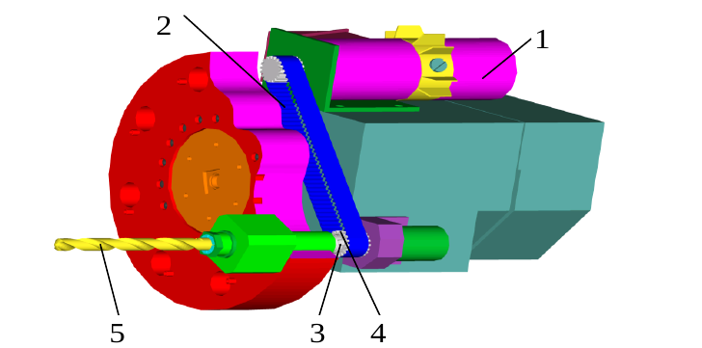
Схема шестипозиционной револьверной головка с вращающимся инструментом: 1 – приводной двигатель; 2 – зубчатая ременная передача; 3, 4 – полумуфты; 5 – инструмент

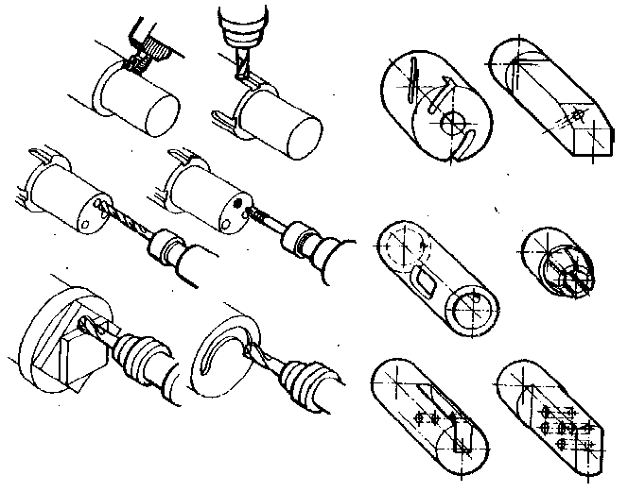

примеры

